**13 Cara membuat keripik singkong aneka rasa, enak & renyah tahan lama**

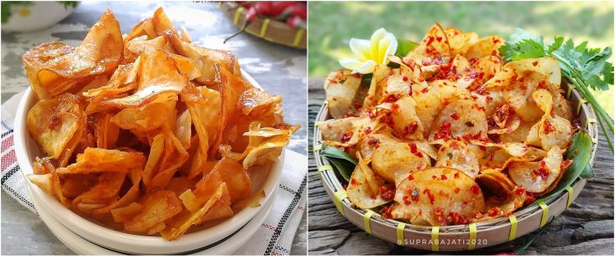

foto: Instagram/@fitrihandayani2882 dan Instagram/@suprajati

**Brilio.net -**Singkong kerap jadi bahan dasar berbagai macam camilan. Salah satunya olahan yang paling populer adalah keripik singkong. Makanan ringan satu ini digemari oleh hampir semua kalangan. [Keripik singkong](https://www.briliofood.net/resep/11-resep-camilan-singkong-enak-sederhana-dan-mudah-dibuat-200812e.html) memang selalu cocok jadi andalan di berbagai situasi.

Pada dasarnya, keripik singkong bisa ditemukan di berbagai tempat. Hampir di setiap pusat perbelanjaan hingga warung pinggir jalan menjual keripik singkong. Baik yang diproduksi dari pabrik besar atau produksi rumahan. Meskipun begitu, tidak sedikit juga yang penasaran ingin membuatnya sendiri di rumah.

Selain bisa lebih hemat budget, keripik singkong buatan sendiri juga bisa dikreasikan sesuai selera. Kamu bisa menggunakan berbagai macam bahan tambahan untuk menambah cita rasa pada keripik singkong tersebut. Tidak hanya menambah rasa, kamu juga bisa membuat keripik singkong yang renyah tahan lama. Sehingga cocok dijadikan sebagai stok camilan di rumah.

Tanpa berlama-lama lagi, berikut deretan [resep](https://www.briliofood.net/resep/resep-botok-jantung-pisang-sederhana-mudah-dibuat-dan-enak-220810g.html) dan cara membuat keripik singkong aneka rasa, dirangkum **BrilioFood** dari berbagai sumber pada Kamis (11/8).

**1. Keripik singkong original.**

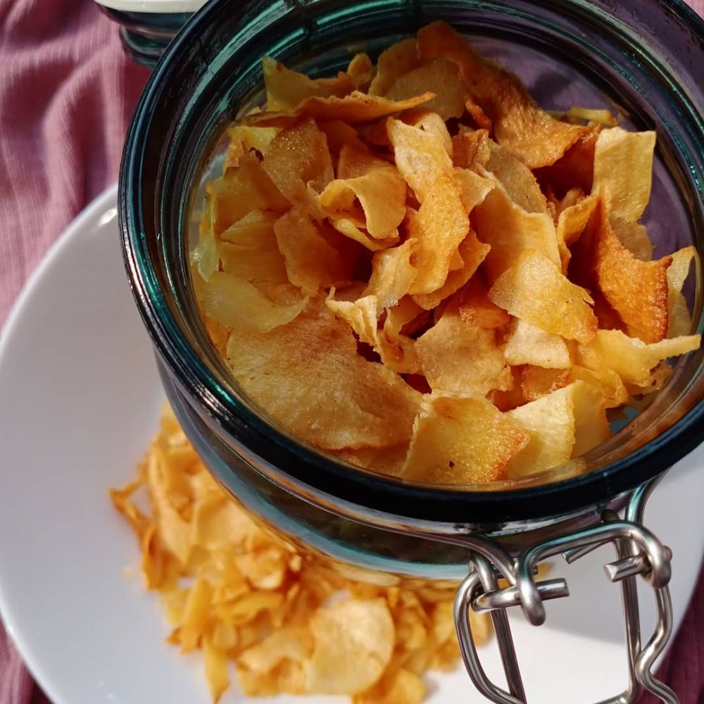

Bahan:  
- 2 kg singkong, kupas, cuci bersih, iris tipis  
- Air panas  
- 4 siung bawang putih, haluskan  
- 1 sdt garam  
- Minyak untuk menggoreng

Cara membuat:  
1. Rendam singkong yang sudah diiris dalam air panas. Tunggu sampai airnya hangat (suam-suam kuku). Buang airnya.  
2. Cuci singkong yang sudah direndam tadi sampai air cuciannya tidak keruh dan singkongnya tidak licin. Buang air cucian, tiriskan.  
3. Tambahkan bawang putih halus dan garam. Aduk rata. Diamkan sekitar 15 menit.  
4. Goreng singkong sampai singkong garing dan berwarna kecokelatan. Tiriskan 2 kali. Yang kedua ditiriskan dengan cara disebar di atas wadah yang sudah dialasi tisu dapur atau kertas minyak. Biar tidak berminyak keripiknya.  
5. Tempatkan keripik di wadah kedap udara. Jangan tutup wadah sebelum keripik benar-benar dingin.

**2. Keripik singkong balado.**

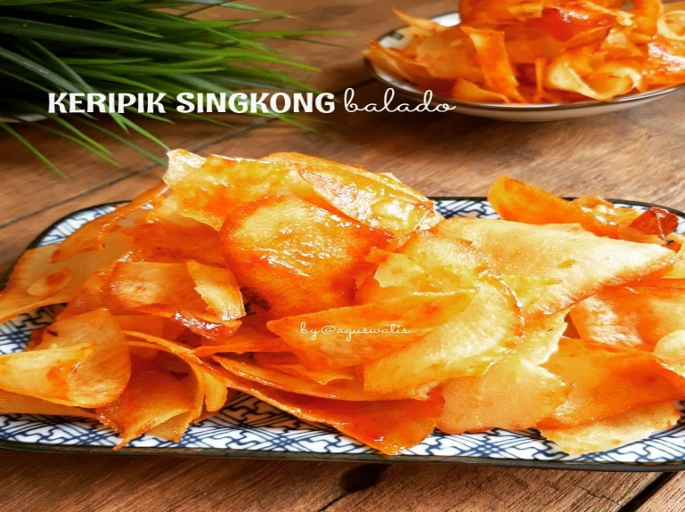

Bahan:  
- 1 kg singkong  
- 10 buah cabai merah  
- 6 cabai rawit  
- 5 siung bawang putih  
- 1 sdm garam  
- 3 sdm gula pasir  
- 1 sdm gula merah  
- Minyak goreng secukupnya

Cara membuat:  
1. Kupas singkong lalu cuci hingga bersih. Iris singkong tipis-tipis, lalu rendam dalam air dan beri sedikit garam.  
2. Goreng singkong dalam minyak panas hingga garing, angkat sisihkan.  
3 Blender cabai dan bawang putih, lalu panaskan sedikit minyak. Tumis bumbu halus sampai wangi, masukkan gula pasir, garam dan gula merah, sampai mencair (bumbu sampai kental seperti karamel) koreksi rasa, angkat tunggu hangat.  
4. Lalu masukkan singkong yang sudah digoreng, aduk hingga bumbu merata

## 3. Keripik singkong bawang putih.

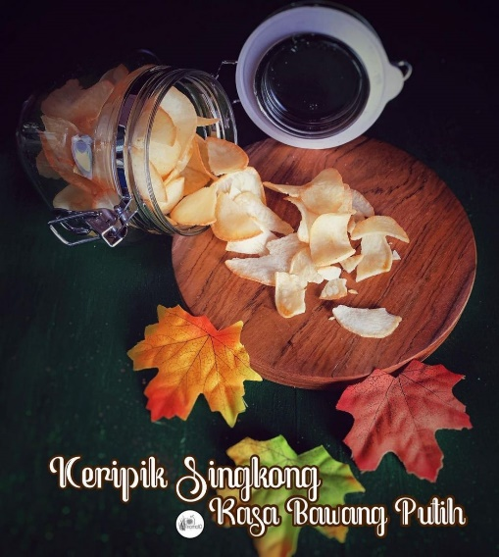

Bahan:  
- 1 kg singkong  
- 1 sdm garam halus  
- 1 sdm kaldu jamur  
- 1 sdm soda kue  
- 1 sdm bawang putih ulek  
- 1 sdm cuka masak  
- 1 sdm margarin  
- Air panas kuku  
- 2 sdm bubuk bawang putih dan 1/2 sdt garam untuk taburan

Cara membuat:  
1. Iris-iris singkong dengan menggunakan pisau (atau alat pemotong) lalu rendam air bersih.  
2. Kemudian cuci singkong sampai bersih, beri soda kue dan cuka lalu tuang air hangat dan rendam sampai terendam air, biarkan 2 jam.  
3. Setelah itu tiriskan, cuci bersih tiriskan lagi lalu beri garam kaldu dan bawang putih aduk rata biarkan 1 jam.  
4. Setelah 1 jam mulai digoreng, saat akan menggoreng tambahkan margarin 1 sdm ke dalam minyak panas untuk menggoreng.  
5. Tanda keripik matang adalah dengan hilangnya busa saat menggoreng.  
6. Setelah dingin campurkan dengan bahan taburan, aduk sampai rata dan siap dinikmati.

## 4. Keripik singkong asin.

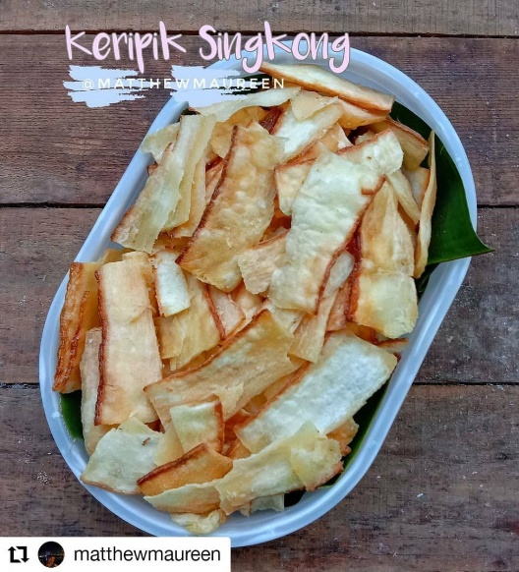

Bahan:  
- 500 gr singkong kupas, lalu kukus 1/2 matang  
- Minyak untuk menggoreng  
- Garam untuk perasa

Cara membuat:  
1. Iris tipis-tipis singkong yang sudah dikukus kemudian goreng sampai garing kecokelatan. Tiriskan, lakukan sampai singkong habis.  
2. Masukkan keripik singkong dalam wadah tertutup tambahkan garam secukupnya lalu kocok-kocok sampai garam tercampur rata. Siap disajikan.

## 5. Keripik singkong ebi.

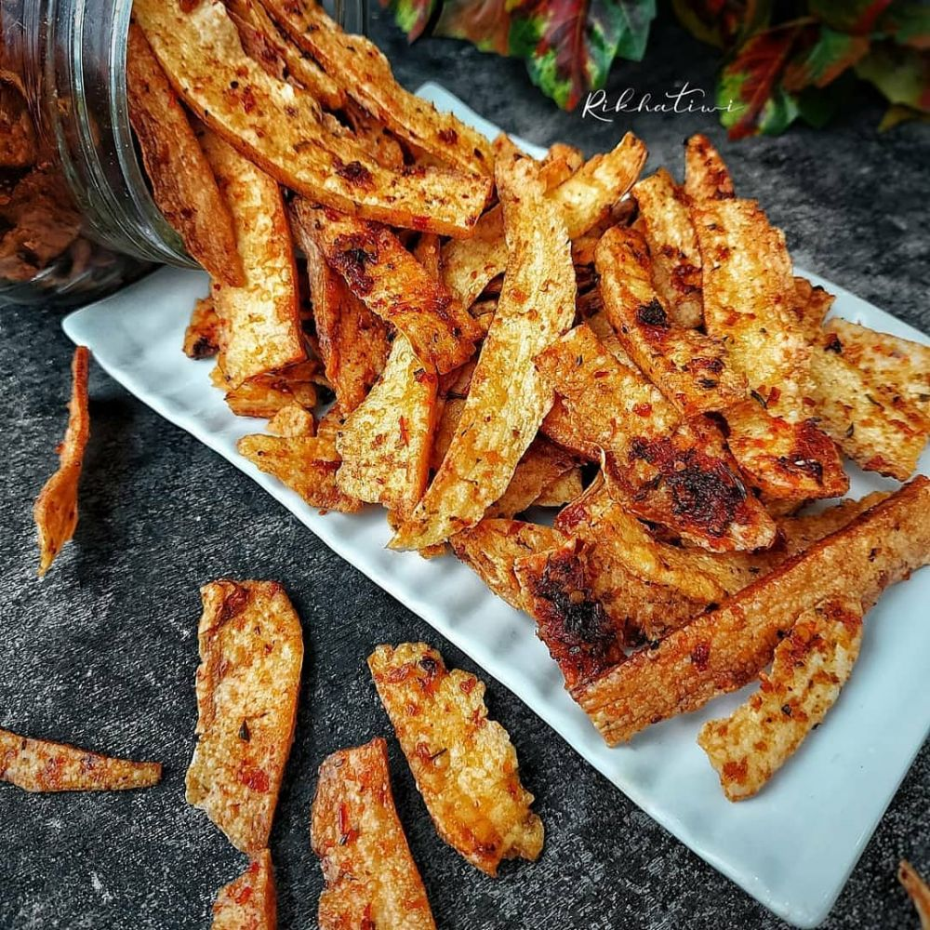

Bahan:  
- 1 kg keripik singkong mentah

Bumbu halus:  
- 250 gr cabai rawit orange dan cabai keriting  
- 6 siung bawang putih  
- Garam dan kaldu bubuk

Bahan tambahan:  
- 4 lembar daun kuyit, iris tipis  
- 200 gr ebi, goreng lalu tumbuk

Cara membuat:  
1. Goreng keripik singkong, sisihkan.  
2. Tumis bumbu halus dengan minyak (api kecil), aduk terus jangan sampai gosong, setelah agak matang masukkan irisan daun kunyit dan rebon halus, beri garam dan kaldu bubuk, tes rasa. Biarkan bumbu sampai benar-benar dingin.  
3. Setelah bumbu dingin, masukkan keripik singkong ke dalam toples.

## 6. Keripik singkong parsley.



Bahan:  
- 200 gram singkong kukus tumbuk halus  
- 200 gram tepung terigu segitiga  
- 2 sdm munjung tepung maizena  
- 3 sdm munjung mentega  
- 1/2 sdt baking powder  
- 1 butir telur ayam kocok  
- 2 sdt parsley bubuk  
- 2 sdm santan bubuk  
- Garam dan kaldu jamur bubuk sesuai selera  
- Minyak untuk menggoreng

Cara membuat:  
1. Campur semua bahan, uleni hingga kalis. Jangan lupa tes rasa.  
2. Lalu tiriskan dan potong sesuai selera.  
3. Goreng dengan minyak banyak banyak hingga matang. Angkat dan tiriskan.  
4. Sajikan atau simpan di dalam toples.

## 7. Keripik singkong pedas.

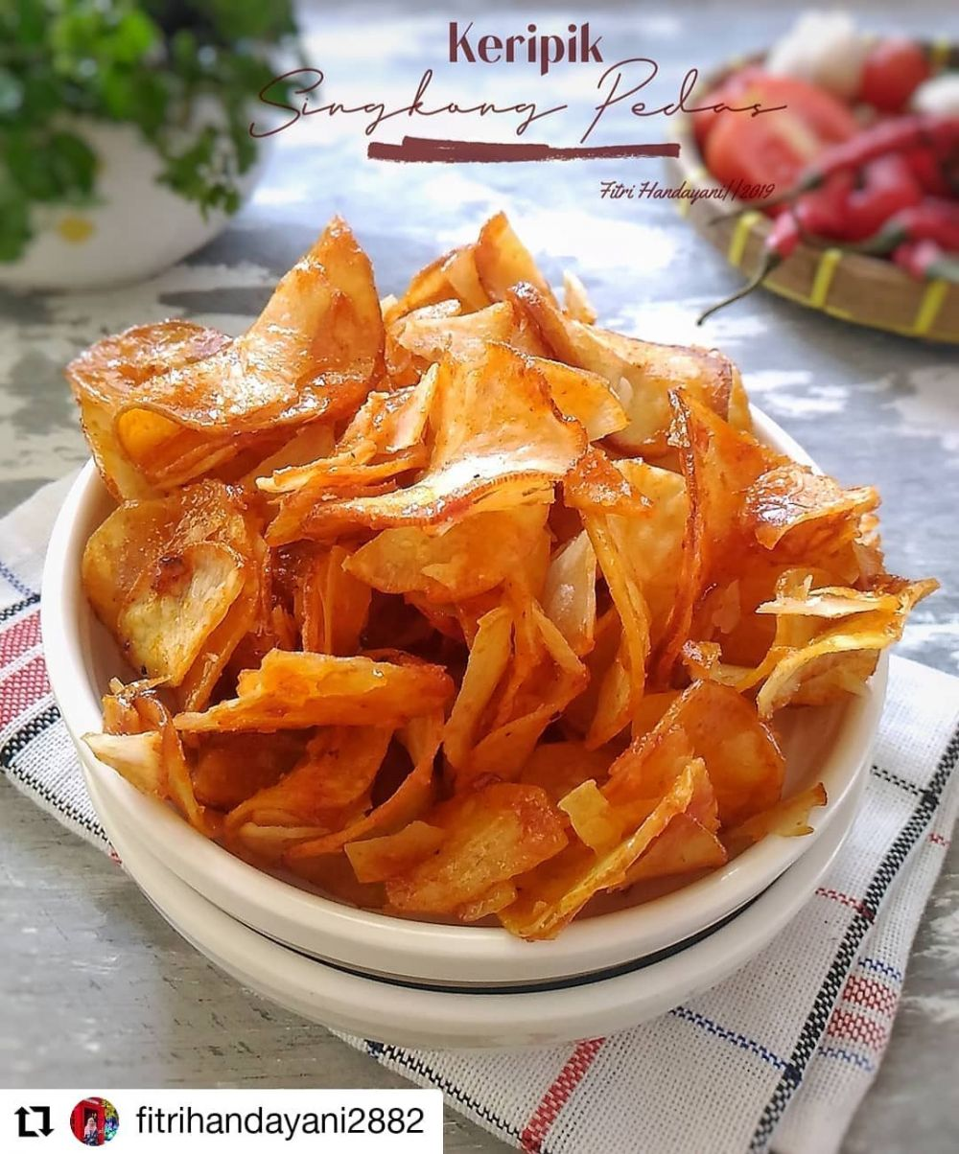

Bahan:  
- 1 kg singkong  
- 1 sdm gula pasir  
- 2 sdm air asam Jawa  
- Garam secukupnya  
- Kaldu bubuk secukupnya  
- Minyak untuk menggoreng

Bumbu halus:  
- 100 gr cabai merah keriting  
- 5 butir bawang merah  
- 3 siung bawang putih

Cara membuat:  
1. Kupas singkong lalu cuci bersih kemudian iris tipis.  
2. Goreng singkong dalam minyak panas hingga garing, angkat dan tiriskan.  
3. Tumis bumbu halus hingga harum, masukkan air asam Jawa, garam, gula dan kaldu bubuk. Masak hingga menggental, tes rasa.  
4. Matikan api, hilangkan sebentar uap panas, lalu masukkan keripik singkong aduk cepat hingga tercampur rata, angkat.

## 8. Keripik singkong manis.

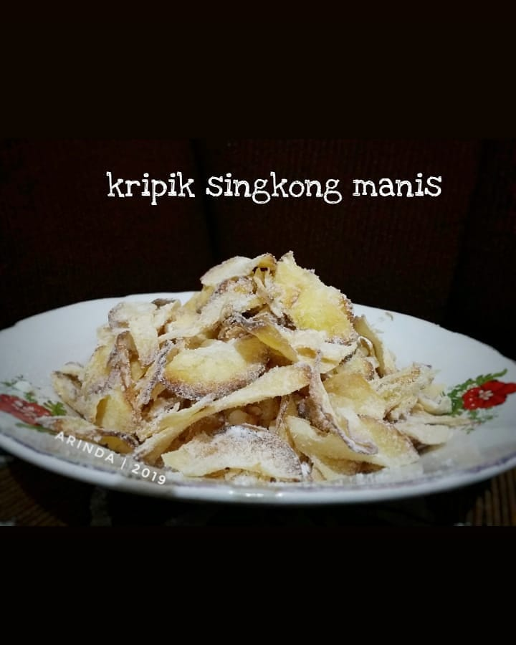

Bahan:  
- 1 kg singkong kupas  
- 1 sdt baking powder  
- 1 sdm garam  
- Air  
- Gula halus

Cara membuat:  
1. Kupas singkong dan iris tipis, cuci bersih.  
2. Campur air (kira-kira bisa merendam semua irisan singkong saja) baking powder dan garam, rendam singkong yang sudah diiris sekitar 30 menit.  
3. Tiriskan singkong kemudian goreng dengan minyak panas dan banyak hingga kuning keemasan. Dinginkan.  
4. Setelah dingin baru taburi gula halus dan garam.  
5. Simpan dalam wadah tertutup.

## 9. Keripik singkong kunyit.

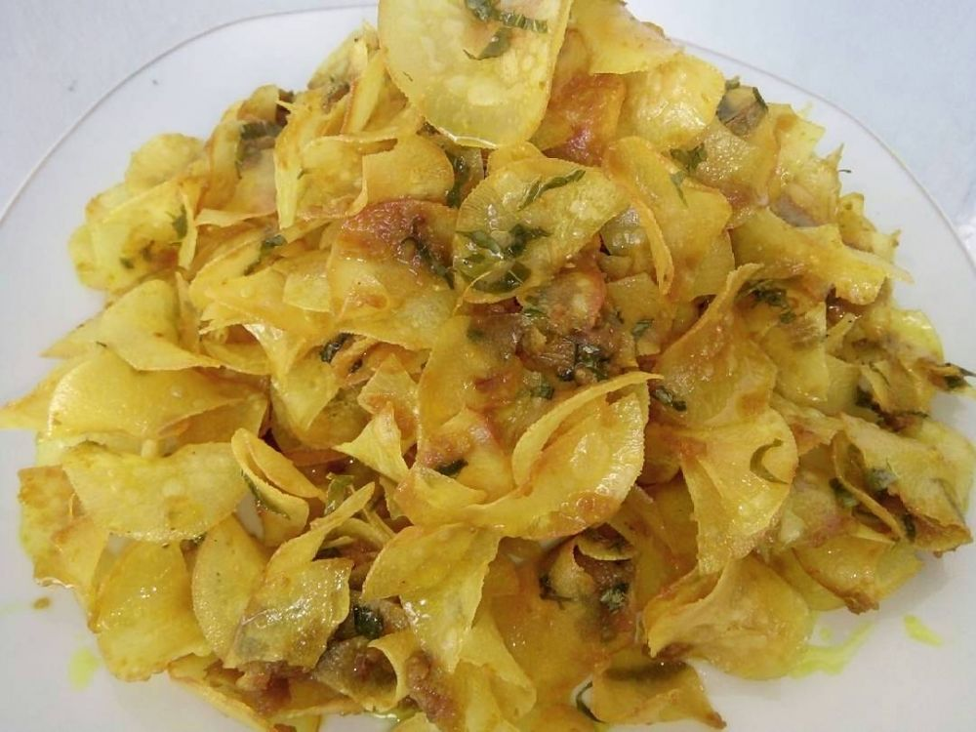

Bahan:  
- Singkong, kukus, iris tipis  
- Garam  
- Daun kunyit iris  
- Daun jeruk iris  
- Gula merah

Bumbu halus:  
- Kunyit  
- Bawang merah sedikit saja  
- Bawang putih

Cara membuat:  
1. Tumis bumbu sampai harum dengan banyak minyak, beri garam atau penyedap.  
2. Aduk terus, kemudian masukkan irisan daun jeruk dan kunyit serta gula merah, aduk terus sampai matang.  
3. Sajikan.

## 10. Keripik singkong balado pedas.

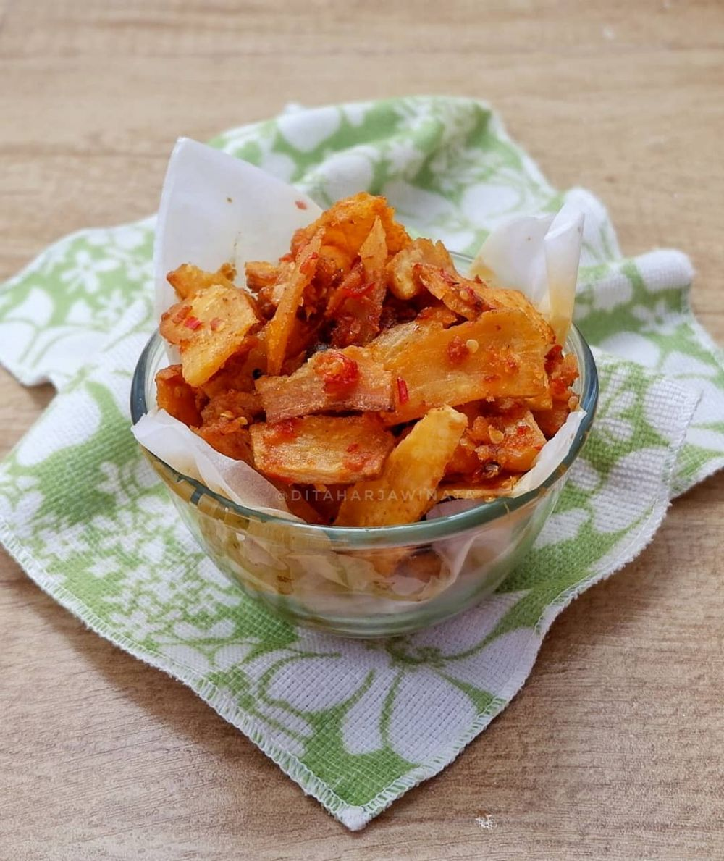

Bahan:  
- 1 kg singkong  
- Gula pasir secukupnya  
- Garam secukupnya  
- 1 sdm air asam Jawa

Bumbu balado (haluskan):  
- 5 cabai merah keriting  
- 10 cabai rawit merah  
- 3 siung bawang putih

Cara membuat:  
1. Cuci bersih singkong dan kelupas kulitnya. Cuci kembali sampai benar-benar bersih.  
2. Potong seukuran sekitar 4 ruas, kemudian kukus selama 30 menit. Biarkan sampai dingin.  
3. Iris tipis-tipis lalu goreng hingga kering.  
4. Tumis bumbu halus hingga bumbu wangi lalu tambahkan air asam Jawa. Masak hingga mengental, kemudian matikan api kompor, lalu masukkan keripiknya, aduk rata. Biarkan dingin, simpan dalam toples.

## 11. Keripik singkong daun jeruk.

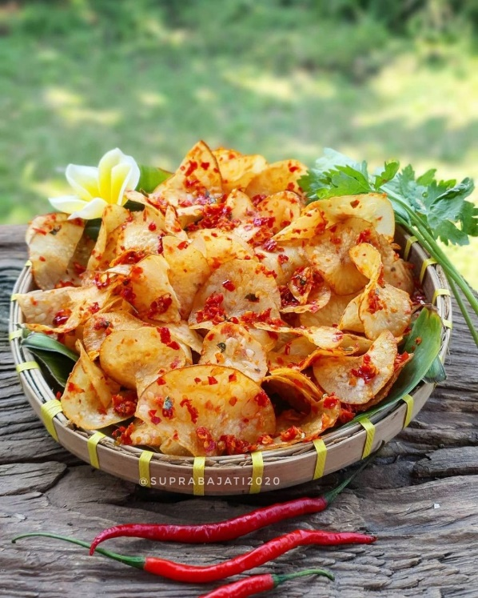

Bahan:  
- 250 gr keripik singkong

Bumbu  
- 100 gr cabai merah  
- 7 siung bawang putih  
- 10 lembar daun jeruk  
- Garam, kaldu jamur secukupnya  
- 1 sdm gula pasir

Cara membuat:  
1. Chopper cabai, daun jeruk, dan bawang putih, lalu tumis hingga benar-benar matang dan agak kering, koreksi rasa, diamkan hingga dingin.  
2. Setelah dingin, masukkan keripik singkong, aduk hingga bumbu tercampur rata dengan keripik singkong.  
3. Simpan dalam toples.

## 12. Keripik singkong pedas manis.

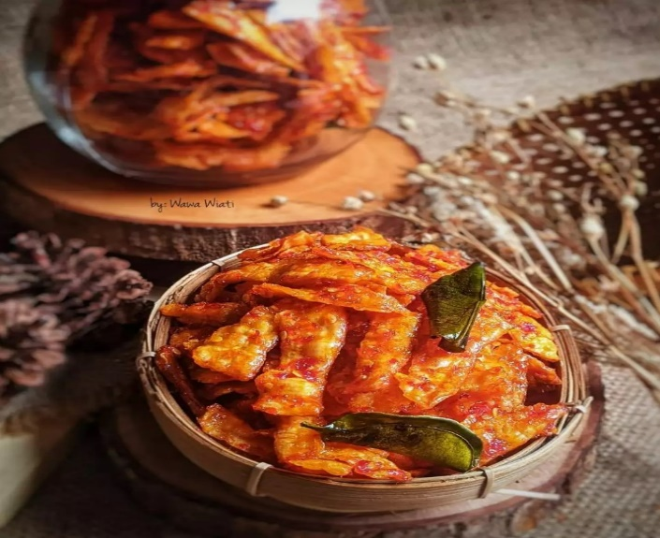

Bahan:  
- 500 gr keripik singkong yang belum digoreng  
- 125 gr gula pasir (boleh dicampur gula merah)  
- 1 sdt garam  
- 1 sdt bubuk kaldu  
- 6 lembar daun jeruk  
- 1-2 sdm air asam  
- Minyak untuk menggoreng keripik dan numis bumbu secukupnya

Bumbu halus:  
- 1 ons cabai keriting  
- Cabai rawit sesuai selera  
- 6 siung bawang putih  
- 4 siung bawang merah

Cara membuat:  
1. Kupas singkong dan cuci bersih. Potong-potong, lalu dikukus sampai empuk. Biarkan dingin lalu iris tipis, jemur sampai kering. Siap digoreng dan diolah. Dengan penyimpanan yang baik bisa disimpan berbulan-bulan sebelum digoreng.  
2. Goreng keripik singkong dalam minyak yang sudah benar-benar panas sampai berwarna keemasan. Gunakan api sedang. Sisihkan.  
3. Tumis bumbu halus dan daun jeruk sampai harum. Tambahkan Sedikit air, gula, garam, air asam dan kaldu bubuk.  
4. Masak sampai bumbu benar-benar mengental dan tidak berair. Matikan api, lalu masukkan keripik yang sudah digoreng , aduk cepat sampai bumbu dan keripik tercampur rata.

## 13. Keripik singkong saus sambal.

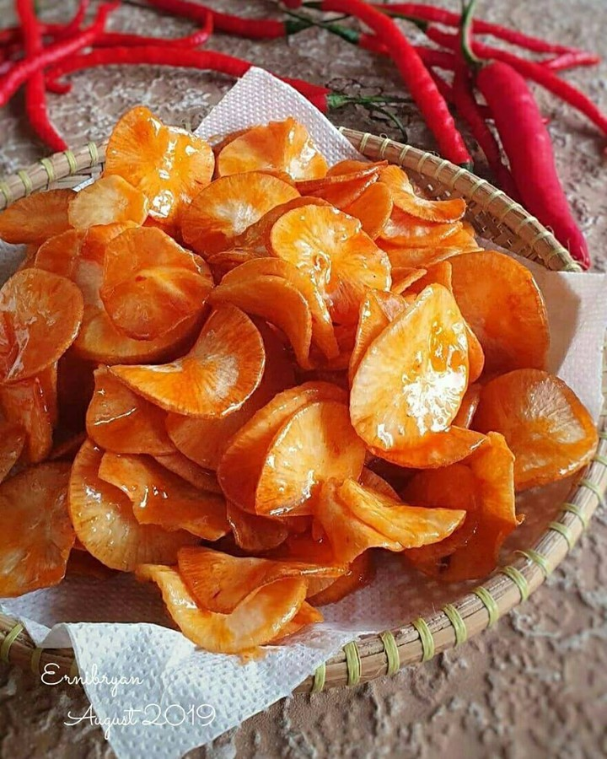

Bahan:  
- 600 gr singkong  
- Minyak  
- 125 gr gula pasir  
- 200 ml air  
- 3 sdm saus sambal bangkok  
- 5 sdm saus sambal abc  
- Garam

Cara membuat:  
1. Kupas singkong lalu potong tipis. Kemudian goreng dengan minyak hingga kekuningan. Angkat, tiriskan, dan sisihkan.  
2. Campur air, gula, garam, sambal bangkok, dan sambal abc. Masak hingga kental menjadi karamel.  
3. Masukkan singkong. Aduk cepat hingga rata.  
4. Angkat dan biarkan dingin. Kemudian simpan di dalam toples.